2007年行政职业能力测验预测试卷三

说明
这项测验共有五个部分，135道题，总时限为120分钟。各部分不分别计时，但都给出了参考时限，供你参考以分配时间。
请在机读答题卡上严格按照要求填写好自己的姓名、报考部门，涂写准考证号。
请仔细阅读下面的注意事项，这对你获得成功非常重要：
1．题目应在答题卡上作答，不要在题本上作任何记号。
2．监考人员宣布考试开始时，你才可以开始答题。
3．监考人员宣布考试结束时，你应立即放下铅笔，将试题本、答题卡和草稿纸都留在桌上，待监考老师确认数量无误、允许离开后，然后离开。
如果你违反了以上任何一项要求，都将影响你的成绩。
4．在这项测验中，可能有一些试题较难，因此你不要在一道题上思考时间太久，遇到不会答的题目，可先跳过去，如果有时间再去思考。否则，你可能没有时间完成后面的题目。
5．试题答错不倒扣分。
6．特别提醒你注意，涂写答案时一定要认准题号。严禁折叠答题卡!

停！请不要往下翻！听候监考老师的指示。
否则，会影响你的成绩。

第五部分资料分析
(共20题，参考时限20分钟)

所给出的图、表或一段文字均有5个问题要你回答。你应根据资料提供的信息进行分析、比较、计算和判断处理。
请开始答题：
一、根据下面的文字资料回答116～120题。
2004年某省完成外贸进出口总额42.88亿美元，增长34.3%，比上年提高2.9个百分点。其中，进口总额18.93亿美元，增长54.8%；出口总额23.95亿美元，增长21.6%。出口市场进一步扩大。全年对外出口的国家和地区已超过160个，为历年来最多。对主要国家和地区的出口增长良好，对美国出口增长28.5%；对日本出口增长40.7%；对东盟出口增长15.1%；对韩国出口增长54.1%；对俄罗斯出口增长115.6%；对拉丁美洲出口增长37.3%；对非洲出口增长36.7%；对欧盟出口增长9.6%。出口结构进一步优化。工业制品出口扩大，工业制品出口20.16亿美元，占出口总额的比重达到84.2%，比上年提高1.9个百分点。机电产品和高技术产品出口竞争力提高，机电产品出口4.52亿美元，增长15.0%；高技术产品出口0.49亿美元，增长51.6%，所占比重比上年提高0.4个百分点。
116.2004年中该省的进口总额占外贸进出口总额的比重是（ ）。
A.39.56% B.44.15% C.54.8% D.37.2%
117.2004年该省对主要国家的出口增长率中排在第三位的国家是（ ）。
A.美国 B.日本 C.俄罗斯 D.拉丁美洲
118.如果2004年该省对欧盟的出口总额是5.6亿美元，则2003年该省对欧盟的出口总额是多少亿美元？（ ）
A.5.6 B.4.86 C.5.06 D.无法计算
119.2004年机电产品的出口量占当年出口总额的比重是多少？（ ）
A.18.9% B.19.30% C.15.0% D.无法计算
120.2003年的出口量中工业制品比高技术产品的出口量多多少亿美元？（ ）
A.17.56 B.19.743 C.19.67 D.无法比较

二、根据下面的表格资料回答121～125题。
2001—2005年某市全社会固定资产投资总额
单位：亿元

类型  年份 | 固定资产  投资额 | 国有经济 | 集体经济 | 城镇经济 | 个体经济 | 农村经济
2001 | 69.97 | 35.83 | 22.24 | 3.12 | 11.90 | 11.47
2002 | 79.60 | 29.63 | 32.08 | 3.27 | 17.89 | 17.28
2003 | 85.00 | 43.29 | 23.38 | 4.38 | 18.33 | 17.46
2004 | 96.46 | 49.11 | 19.19 | 3.76 | 28.16 | 26.48
2005 | 140.15 | 67.09 | 25.29 | 5.01 | 47.77 | 44.43
121.2004年该市的固定资产投资额占全社会固定资产投资总额的比例是（ ）。
A.43.1% B.28% C.53.5% D.65%
122.2003年的集体经济投资额比2002年增长了（ ）。
A.35.26% B.29% C.-29.4% D.29.4%
123.2005年的农村经济投资额比2004年的农村经济投资额多多少万元？（ ）
A.17950 B.17.95 C.179500 D.195300
124.2005年该市的社会资产投资总额为多少亿元？（ ）。
A.140.15 B.329.74 C.335.09 D.295.98
125.下列说法错误的是（ ）。
A.2001—2005年该市的固定资产投资额逐年递增
B.这五年中城镇经济的投资总额为19.54亿元
C.在这五年中个体经济和农村经济的投资额一直处于较快的增长速度
D.2001—2005年国有资产的投资额的年平均增长速度为87.2%

三、根据下面的表格资料回答126～130题。
某市1999—2003年五年的税收统计表

种类  年份 | 增值税 | 营业税 | 个人所得税 | 资源税 | 城市维护  建设税 | 房产税
1999 | 108184 | 159799 | 515 | 3002 | 41417 | 10663
2000 | 192216 | 216442 | 371 | 2795 | 51037 | 11012
2001 | 264599 | 315116 | 744 | 3994 | 71381 | 26116
2002 | 312552 | 367710 | 980 | 5143 | 77163 | 27263
2003 | 1260824 | 1447077 | 260262 | 104760 | 444019 | 244706

126.在2000年的税收中构成中，营业税所占的比重是（ ）。
A.45.7% B.48.9% C.53% D.56.56%
127.2002年的个人所得税比2001年的个人所得税增长了（ ）。
A.26.8% B.29.9% C.31.7% D.46.2%
128.2003年的增值税是1999年的多少倍？（ ）
A.10 B.11.65 C.12.67 D.18.2
129.在2003年的各种税收中，哪一种税收所占的比重最小？（ ）
A.增值税 B.个人所得税 C.资源税 D.房产税
130.以下说法中不正确的是哪一项？（ ）
A.在这五年中营业税和增值税一直是该市的主要财政收入来源
B.个人所得税一直处于增长的趋势
C.城市维护建设税在该市的财政收入构成中一直比房产税高
D.2002年资源税相对于2001年的增长率不超过30%

四、根据下面统计图回答131～135题。
某企业职工文化程度构成
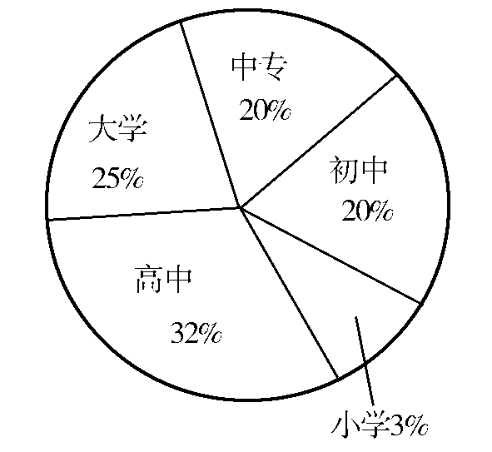
131.该企业职工中，（ ）文化程度占的比重最多。
A.大学 B.高中 C.中专 D.初中
132.以下说法正确的是（ ）。
A.该企业大学文化程度的职工占14
B.该企业职工中，中专生与初中生之和多于高中生
C.该企业职工中没有文盲
D.以上说法都对
133.在该企业职工中，（ ）文化程度的人数相等。
A.大学和中专 B.大学和高中
C.中专和初中 D.高中和初中
134.若该企业有职工1000人，那么小学文凭的职工有（ ）。
A.300人 B.30人 C.3人 D.200人
135.该企业职工中，有大学文凭的人比高中文凭的人少（ ）。
A.7 B.7人 C.7％ D.5％

- ※※全部测验到此结束※※※

